Střední průmyslová škola a Vyšší odborná škola, Liberec, příspěvková organizace

Materiály pro výuku responzivního webdesignu

Maturitní práce

Autor **Tomáš Pacák**

Obor **Technické lyceum**

Vedoucí práce **Ing. Tomáš Kazda**

Školní rok **2023/2024**

Počet stran **3**

Počet slov **1116**



Anotace

Práce se zabývá vytvořením podkladů pro praktické procvičení responzivních technik při tvorbě layoutu stránky, vkládání obrázků nebo rozložení vícečetných elementů do různě širokého viewportu. Které by mohly být použity vyučujícími k procvičení a upevnění zásad pro tvorbu responzivního webu srudenty, kteří už mají základní znalosti v tvorbě webových stránek.

Summary

This work deals with the creation of a material for the practical practice of responsive techniques in the development of the page layout, inserting images or layout of multiple elements in different wide viewport. Which could be used by teachers to practice and reinforce the principles of responsive webdesign by students who already have a basic understanding of web development.

Čestné prohlášení

Prohlašuji, že jsem předkládanou maturitní práci vypracoval sám a uvedl jsem veškerou použitou literaturu a bibliografické citace.

V Liberci dne 14.01.2024

Tomáš Pacák

Obsah

Úvod 1

1 Responzivní webdesign 2

1.1 Podkapitola první kapitoly 2

1.1.1 Podkapitola první kapitoly uvnitř první kapitoly 2

1.2 Seznamy 3

1.2.1 Číslovaný seznam 3

1.2.2 Odrážkový seznam 3

2 Metodologie 4

2.1 Návrh podkladové stránky 4

2.2 Návrh cvičení 8

2.3 Tvorba podkladové webové stránky 8

2.4 Tvorba cvičení 8

2.4.1 Zadání 8

2.4.2 Podkladový kód 9

2.4.3 Informace pro vyučujícího 9

3 Výstup 10

3.1 Cvičení na responzivní menu 10

3.2 Cvičení na responzivní layout 10

3.3 Cvičení na responzivní galerii 10

3.4 Cvičení na responzivní komponenty 10

3.5 Podkladová stránka a kód 11

Závěr 12

Seznam zkratek a odborných výrazů 13

Seznam obrázků 14

Použité zdroje 15

A. Seznam přiložených souborů I

Úvod

Téma této maturitní práce vzešlo z osobního zájmu autora o kódování a návrh webových stránek, oblast, kterou se rád zabývá a chce se jí věnovat i v budoucnu. Responzivní webdesign se stává klíčovým faktorem pro úspěch webových stránek vzhledem k rostoucímu využívání mobilních zařízení při prohlížení obsahu online.

Tato maturitní práce se věnuje tvorbě podkladů pro praktická cvičení zaměřená na responzivní webdesign. V tomto dokumentu je popsán postup při tvorbě zmíněných cvičení a jejich souvisejících částí. Cvičení se soustředí na poskytnutí možnosti procvičení technik a postupů v rámci responzivního webdesignu v atraktivním podaní pro studenty.

V rámci této práce byla vytvořena podkladová stránka, která plní účel podkladového kódu k jednotlivým cvičením. Vytvořena byla celkem 4 různá cvičení, podrobněji rozepsaná níže.

# Responzivní webdesign

Text první kapitoly.

# Metodologie

Tato kapitolo popisuje myšlenkový postup při návrhu podkladového webu pro cvičení zaměřená na responzivitu, zároveň se okrajově věnuje i daným cvičením. Také slouží k naplnění cíle vytvoření revidace návrhu procvičovaných technik.

## Návrh podkladové stránky

Zprvu bylo zamýšleno nad tvorbou samostatného podkladového kódu (menší stránky) pro každé cvičení. Později od této myšlenky bylo ustoupeno a byla nahrazena vytvořením jednoho onepage webu s několika sekcemi, který by mohl být nasazen v praxi. Každé cvičení by se soustředilo na specifickou část tvorby tohoto webu v rámci responzivity, jako je galerie, komponenty, layout a menu.

Důvodem pro uchýlení k tomuto provedení bylo propojení jednotlivých cvičení skrze podkladovou webovou stránku. Zároveň by tato varianta měla být i přínosnější a příjemnější pro studenty. Protože skrze jednotlivá cvičení vytvoří responzivní web, který by mohl být v praxi použit. Což by pro studenty měl být atraktivnější způsob než jednotlivé procvičování technik v nesouvislých cvičeních, které by sami o sobě nebyly v praxi příliš použitelné z jejich perspektivy.

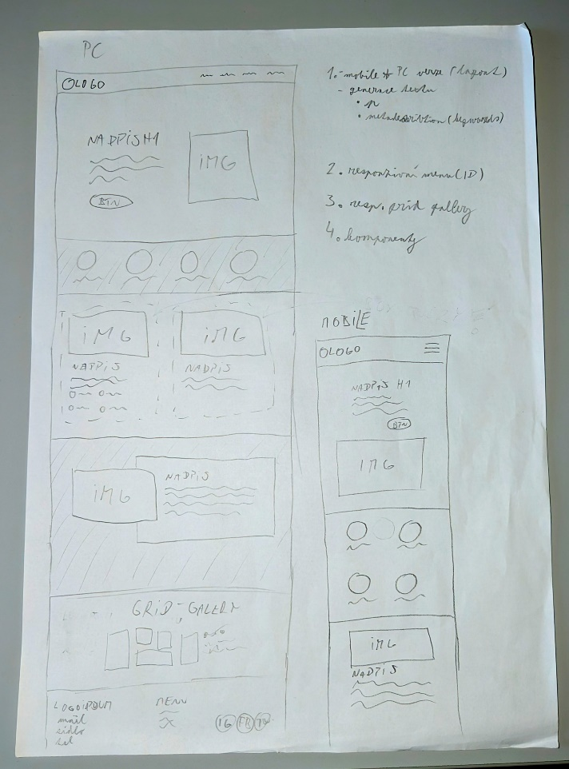

Obrázek 1 První náčrt podkladové stránky

Na obrázku č.1 je zobrazen první návrh rozložení podkladové stránky. Tento návrh byl z větší části použit pro finální návrh. Došlo k menším vizuálním změnám za účelem zvýšení atraktivity webu, mimo jiné u sekcí přibyly nadpisy, změnilo se rozložení galerie a došlo ke změně vzhledu úvodní části stránky.

Ke hlavní změně došlo ve 3. sekci. Ta se skládá ze dvou „karet“, které jsou tvořeny obrázkem a textem. S tím, že text se nachází obrázkem. Tyto komponenty měli sloužit k procvičení container-queries, ale vzhledem k jejich provedení využití této techniky nebylo nutné ani nejlepším způsobem. V tomto stavu se karty pomocí media-queries zobrazily buďto pod sebou nebo vedle sebe a svůj rozměr přizpůsobily volnému prostoru pro vykreslení. V rámci změny bylo jejich dosavadní fungování zachováno, ale přibyla změna v uspořádání jednotlivých částí komponent. V závislosti na šířce zařízení se komponenty mohou zobrazit buď v jednom nebo ve dvou sloupcích a zároveň s ohledem na možnou velikost komponenty bude text umístěn buď pod obrázkem nebo vedle něj u obou komponent. Díky této úpravě je zde potřeba využití container-queries.

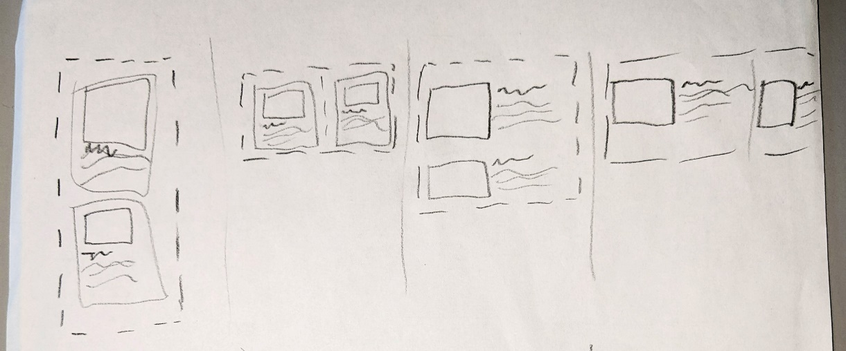

Obrázek 2 Možnosti zobrazení komponenty

Webová stránka je zaměřena na představení a poskytnutí informací o produktu, který se skrze ni nabízí k prodeji. Také bylo navrženo logo imaginární společnosti, která přes danou stránku propaguje svůj produkt. Důvodem pro takovéto zaměření bylo, že se dnes webové stránky často využívají za účelem prodeje a marketingu. Zároveň by se mělo jednat o zajímavé téma pro studenty, které je i praktické. Pro finální návrh podkladové webové stránky byl využit program Figma.

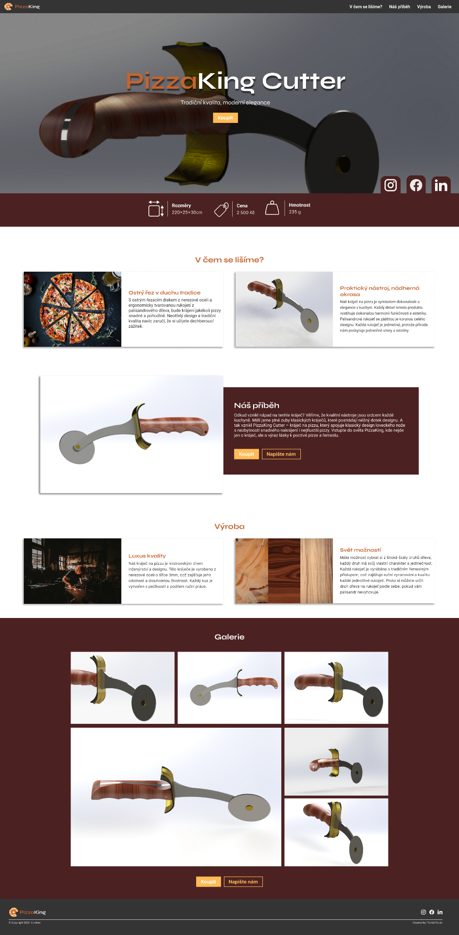

Obrázek 3 Finální návrh podkladové stránky (desktop)

## Návrh cvičení

Už zpočátku bylo rozhodnuto, že jedno cvičení bude zaměřeno na tvorbu responzivního menu a druhé na layout neboli celkovou responzivitu webu. Jelikož se jedná o základ, který se objevuje u většiny stránek bez ohledu jejich zaměření. Zároveň bylo zřejmé, že v každém cvičení bude i možnost procvičení základů kódování jednoduchých stránek, které by už měly být studentům známy.

K cvičení na responzivní layout byla přidána textace webové stránky a metadescribtion pomocí AI. Což přímo nesouvisí s responzivním designem, ale jedná se o čím dál více relevantnější téma, se kterým by studenti měli přijít do styku.

Dalším cvičením je cvičení zaměřené na tvorbu komponent. V rámci webdesignu se čím dál více pracuje se znovupoužitelnými komponenty, což souvisí i s metodologií BEM. V tomto cvičení by si studenti měli procvičit tvorbu komponent, které se přizpůsobují velikosti zařízení. V nedávné době došlo k plné podpoře container queries, které byly do tohoto cvičení přidána, což vedlo ke změnám v návrhu podkladové stránky.

Jako poslední cvičení byla vybrána responzivní galerie. Ve které studenti využijí znalosti gridu k tvorbě responzivní a pro mobilní zařízení i horizontální scrolovací galerii.

## Tvorba podkladové webové stránky

Webová stránka byla tvořena metodou mobile-first kvůli responzivitě a mobilní přívětivosti. K pojmenování tříd byla využita metodika BEM. Důvodem byla její přehlednost, zároveň se jedná o metodiku, která se ve většině případů po studentech vyžaduje a takto mají možnost seznámit se s ní v rámci cizího kódu. Vytvořena byla také textace celé webové stránky, aby nebylo potřeba využít Loremipsum (výplňový text), které působí neatraktivně. Pro tvorbu textace podkladové stránky byla částečně využita AI. Obrázky využité na webu jsou ve formátu .webp a ikony v .svg.

## Tvorba cvičení

### Zadání

Zadání bylo původně vytvořeno v programu Word. Obsahovalo nadpis, který specifikoval téma, popis toho, co studenti mají udělat a dodatečné informace potřebné ke správnému řešení. Pod textem byly vloženy obrázky, které ukazovaly vzhled webové stránky nebo její části po aplikaci správného řešení, aby studenti měli přesnou a vizuální představu o řešení.

Ale pro lepší použitelnost pomocí Githubu nebo Teams bylo zadání vytvořeno ve formátu .md stejným způsobem jako v předloze. Pouze obrázky správného řešení byly přesunuty do složky "reseni" v podkladovém kódu a v zadání přibyla informace o tom, kde obrázky správného řešení nalézt. Zároveň se obrázky zobrazují i v textovém zadání. Tento způsob byl použit pro vytvoření zadání pro veškerá cvičení.

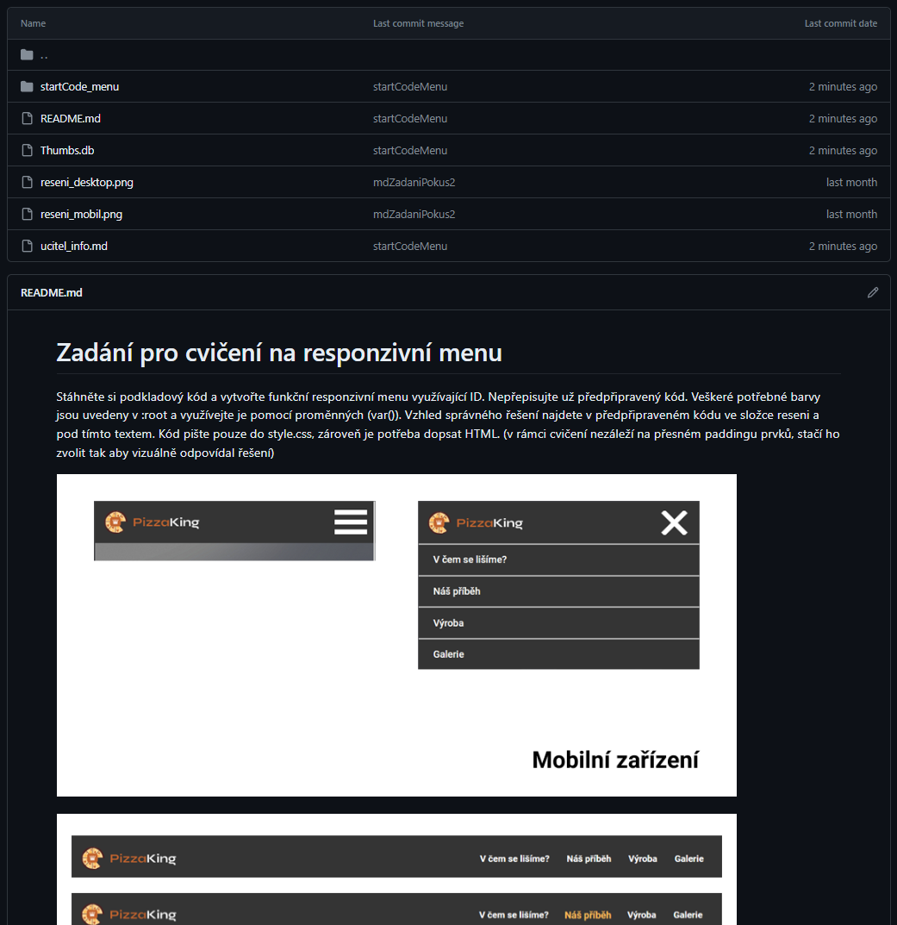

Obrázek Ukázka zadání na GitHubu

### Podkladový kód

Veškerý podkladový kód byl tvořen z kódu podkladové stránky. Zároveň byl obohacen o komentáře, které by měli zjednodušit studentům orientaci v kódu a stručně připomenout různé náležitosti. Také byl upraven tak, aby studenti v každém cvičení psali kód pouze do jednoho souboru, aby nemuseli mezi různými soubory přebíhat. Zároveň to vyučujícímu usnadňuje kontrolu. Výjimkou jsou pouze cvičení, ve kterých studenti pracují i s HTML.

### Informace pro vyučujícího

Ke každému cvičení byl přidán textový soubor se stručnými informacemi pro učitele. Ze kterého se učitel dozví, na co je cvičení zaměřené a co si v něm studenti procvičí. Podrobnější informace poté nalezne v zadání daného cvičení.

# Výstup

## Cvičení na responzivní menu

Téměř každá webová stránka disponuje navigačním menu a jedním z nejfrekventovanějších způsobů k responzivnímu menu je takzvané „hamburger“ menu. Jedná se o ikonu tvořenou třemi obdélníky pod sebou, na kterou když uživatel klikne, tak se zobrazí rozbalené menu tvořené jednotlivými odkazy na části stránky. Pokud je webová stránka zobrazena na dostatečně velké obrazovce, tak je ikona skryta a jsou zobrazeny jednotlivé odkazy, které jsou běžně vedle sebe ve vodorovné ose. Stejným způsobem figuruje menu v tomto cvičení, ve kterém jej budou studenti tvořit.

Pro studenty v startovacím kódu je připraven JavaScript a podkladová stránka s hotovou HTML strukturou menu, které musejí přiřadit id.

Při tvorbě responzivního menu si studenti procvičí práci s flexboxem, pozicováním, transformacemi, id, mediaqueries a základy stylování css.

## Cvičení na responzivní layout

V rámci tohoto cvičení se studenti zaměří na vytvoření responzivního layoutu, který se plynule přizpůsobuje různým typům obrazovek. Toto cvičení bude rovněž sloužit k praktickému vyzkoušení využití umělé inteligence (AI) při tvorbě webových stránek, konkrétně v oblasti textace.

Studenti si během tohoto cvičení procvičí zejména práci s flexboxem a media queries. Důraz bude kladen také na postup mobile first, kde studenti začnou s verzí pro mobilní zařízení a postupně rozšiřují stránku pro širší obrazovky.

## Cvičení na responzivní galerii

V tomto cvičení budou studenti vytvářet plně responzivní galerii pomocí gridu. Která pro mobilní zařízení bude zobrazena pomocí horizontálního skrolování, zatímco na zařízeních s větší obrazovkou v „dlaždicovém“ provedení, ve kterém se rozložení bude měnit na základě velikosti zařízení.

V tomto cvičení si studenti procvičí práci s gridem, mediaqueries, srcset, grid-templates columns případně grid-area a orientaci v HTML struktuře.

## Cvičení na responzivní komponenty

V tomto cvičení budou studenti vytvářet komponenty v rámci responzivního designu webových stránek. Startovací kód poskytne studentům HTML strukturu všech komponent, krom jedné, které budou muset studenti dovést do vizuálně i funkčně kompletní podoby, s ohledem na přizpůsobení se různým šířkám zařízení. U jedné komponenty budou studenti tvořit její HTML strukturu včetně tříd dle metodologie BEM. U všech ostatních komponent se studenti zaměří na jejich stylování v rámci responzivity.

Studenti si během tohoto cvičení procvičí práci a využití container-queries, flexboxu a media queries. Pracovat budou také s metodikou BEM, tvorbou HTML struktury a procvičí si základy stylování v CSS.

## Podkladová stránka a kód

Podkladová stránka funguje jako landing page a zdroj informací o konkrétním produktu, který je na ní nabízen k prodeji. Cílem této podkladové stránky je představit potenciálním zájemcům klíčové informace o nabízeném produktu a vytvořit esteticky příjemné prostředí pro prodejní a marketingové účely.

Tato forma podkladové stránky byla zvolena pro vzbuzení většího zájmu u studentů, jelikož vzbuzuje dojem praktičnosti a možnost reálného nasazení, což by mělo dopomoci k atraktivitě cvičení pro studenty.

Závěr

Tak jsem se dostal až na konec.

Seznam zkratek a odborných výrazů

HTML

HyperText Markup Language – značkovací jazyk používaný pro tvorbu webových stránek.

CSS

Cascading Style Sheets – formátovací jazyk používaný pro stylování webových stránek.

BEM

Block Element Modifier – způsob pojmenování tříd v CSS.

Seznam obrázků

Obrázek 1 První náčrt podkladové stránky 3

Obrázek 2 Možnosti zobrazení komponenty 4

Obrázek 3 Finální návrh podkladové stránky (desktop) 5

Obrázek 4 Ukázka zadání na GitHubu 7

Použité zdroje

1. **Stehlík, Michal.** *Návod k maturitním pracím 2020.* Liberec : Albatros, 2020.

1. Seznam přiložených souborů

Na přiloženém datovém nosiči se nacházejí následující soubory a složky:

* **MP2010-Novák-Jan-L4-Tepelné_čerpadlo.docx** – editovatelná verze dokumentace maturitní práce
* **MP2010-Novák-Jan-L4-Tepelné_čerpadlo.pdf** – tisknutelná verze dokumentace maturitní práce
* **Výkresy** – kompletní výkresová dokumentace
* **Aplikace** – zdrojové kódy